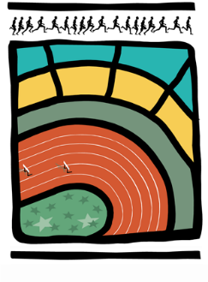

AVIS AUX CERCLES 2017 / N°12
D.H./Ch. D/45 Bruxelles, le 18 avril 2017

1. COMMUNIQUE DE LA LBFA
1.1. Communiqué de la Commission des règlements sportifs - Intercercles

1. COMMUNIQUE DE LA LBFA
  - Communiqué de la Commission des règlements sportifs - Intercercles
Veuillez trouver, ci-joints, les séries définitives des intercercles cadets-scolaires (30/04) ainsi que l’horaire modifié de l’IC div. II et IV b).

